任务分为两类：剧情任务和副本任务

剧情任务可以提升人物的等级，每通过一章剧情即可提升一级。剧情任务的BOSS并不掉落物品，只有在副本任务里出现的BOSS才会掉落物品。

副本任务跟随玩家的等级、目前手机的时间而出现，而任务筛选配置文件来配置出现的时间及区域

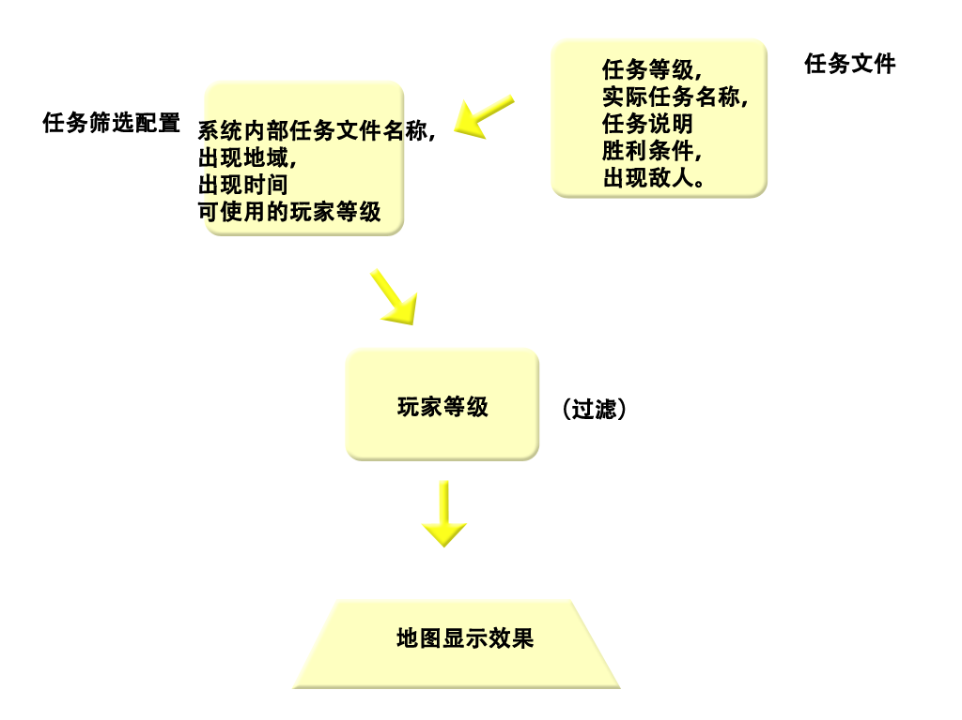

任务实际上是由系统从任务库中挑选出来，再列出在各个区域的列表之中。任务列表包括对该任务的系统内部名称，出现地域，出现时间，可使用玩家等级。而任务本身则记录任务等级，实际名称，任务说明，胜利条件，出现敌人。

通过任务筛选配置对任务文件的筛选排列，以及玩家等级的过滤，再在地图上显示出每个区域在不同时间对应目前玩家等级出现的任务。

决定副本出现的时间区间分为2个部分：8:00-17:00 17:00-次日8:00 再根据周日至周六分类。在等级过滤上，每5等级（第一阶段为3级-5级）为一个等级区间，以分类等级任务。

在点击首页后，我们可以看到这样的一个界面

任务模式用作选择当前的任务模式，可以从两者之中选择一个。

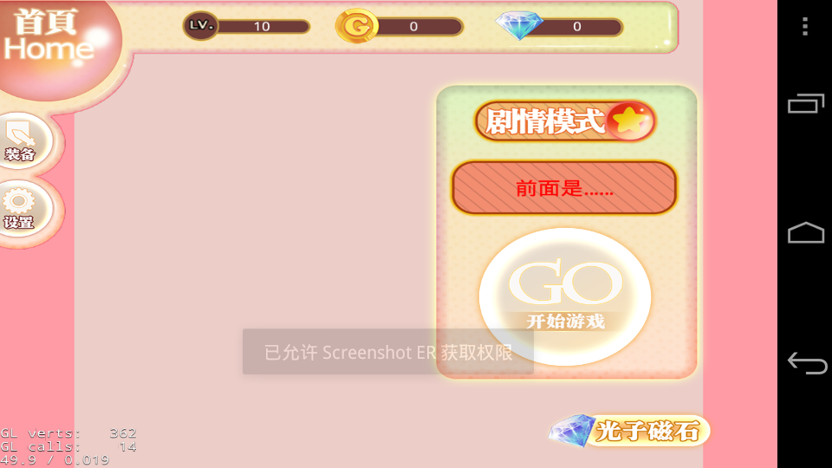

在下，下方的默认显示最近玩家尚未通过的最新剧情关卡（如名字过长滚动显示），可点击进入选择具体的关卡。

而在任务模式下，下方的框默认为空白值，需由玩家点击选择具体的副本任务。

点击“GO”按键开始任务
选择剧情模式后，如果玩家需要选择具体要玩的剧情，可以点击，进入选择画面

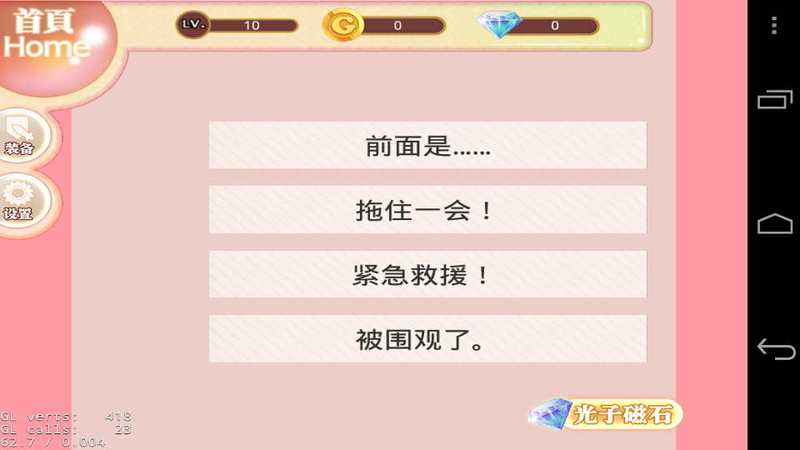

任务以4个一列的方式排序，每一列代表一个等级的任务。任务等级的排列方式为倒序，也就是说，高级任务的行会在上方。列表可拖拽，上下方以半透明的方式消失。
完成的任务会打勾显示已完成

而在首页选择的话，再按可以进入任务（副本）选择菜单。

点击下方的出击菜单按键后，出现类似下面的界面

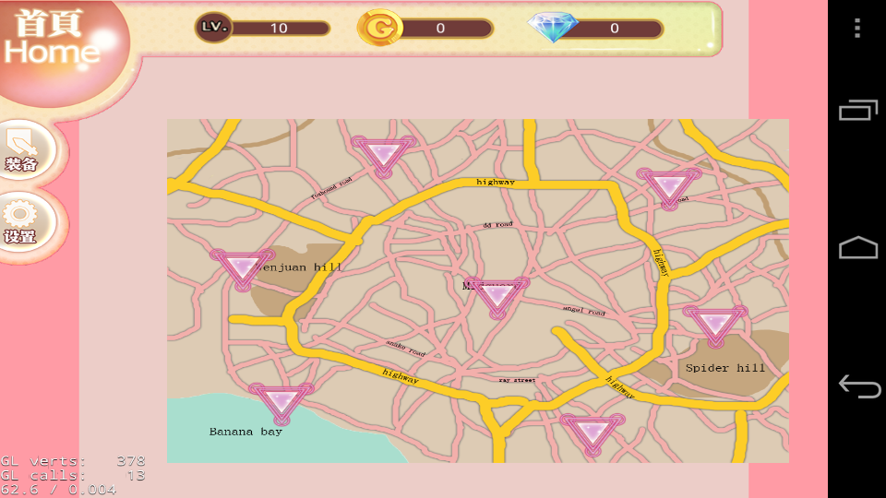

在地图上，有各种区域供玩家点击，点击任意区域后会弹出任务选择列表。任务分两行每行约5个列出。

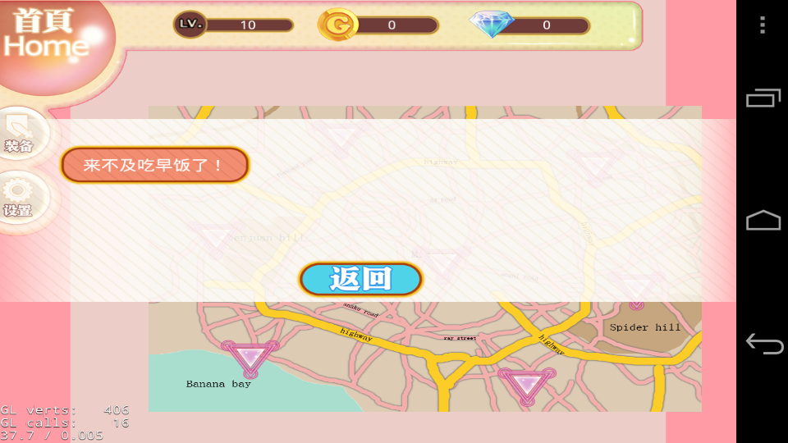

点击后，出现任务的详细介绍，以及是否进入的提示。注意，右边的光子力选项为付费进入副本。付费进入可以让所有BOSS的每个装备掉落几率提升至50%

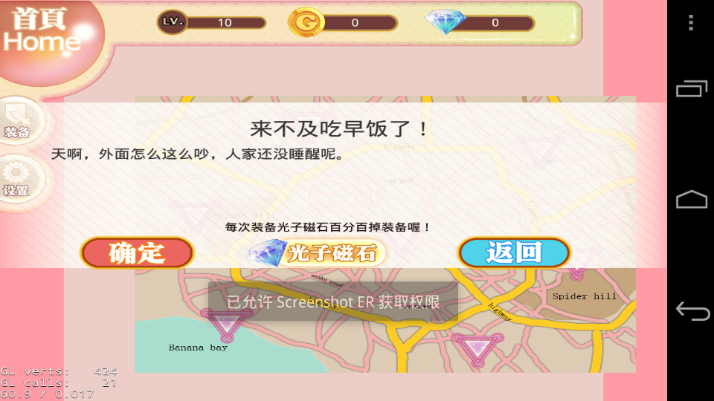

区域名称分配如下

